Asm_1 отчёт

1)создание проекта на языке ассемблера

Устанавливаем настройку сборки masm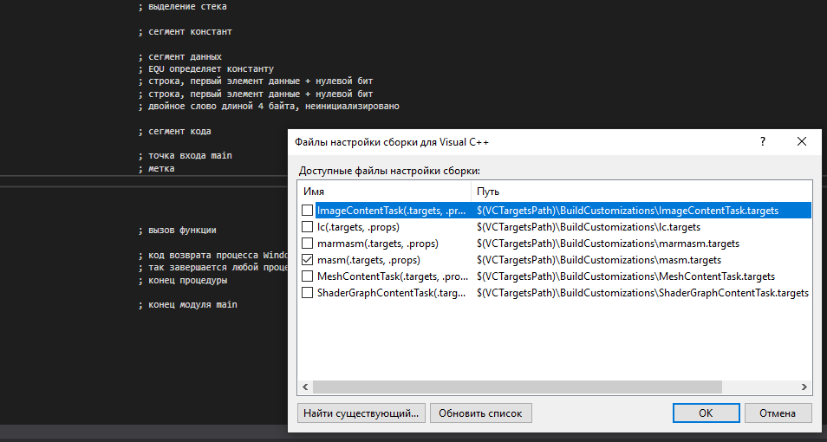

Расширение исходного файла на языке ассемблера

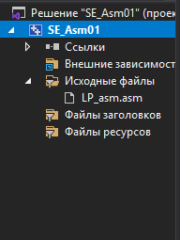

Свойства проекта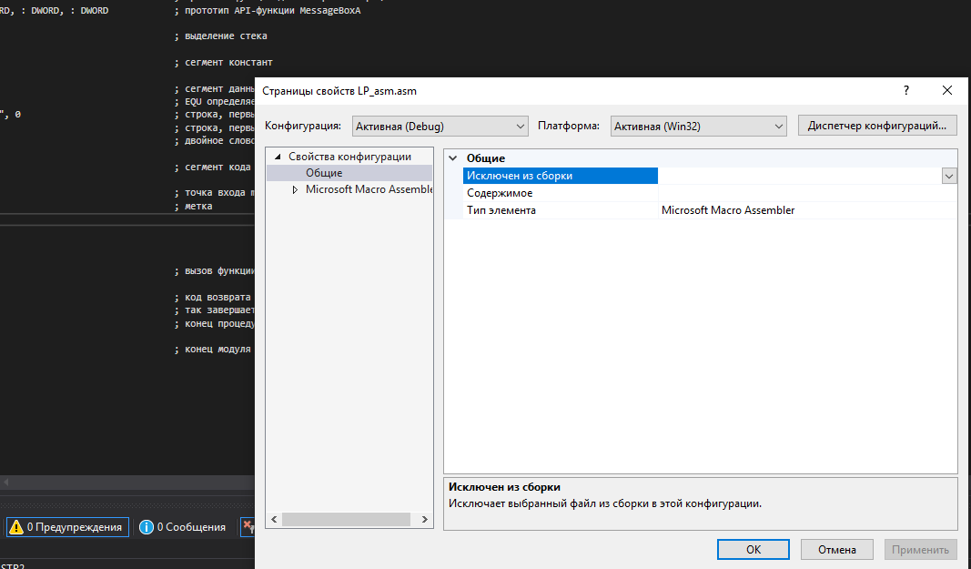

Указания для файла листинга

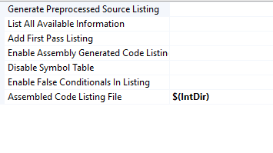

Подсистема

